Laboratoř tribologie
Úvod
Tibologie je věda zabývající se třením materiálů mezi sebou a identifikací mechanismů jejich vzájemného poškození. Tento vědní obor se dále dělí obvykle na tři podskupiny zahrnující tribofiziku, tribochemii a tribotechniku. K skriribologickému poškození dochází v místě kontaktu dvou materiálů, kde se dále může uplatnit i vliv mezilátky (například částic brusiva, lubrikantu v podobě oleje) a okolního prostředí, které může s materiálem interagovat. Z hlediska tribologie ovlivňuje povrchová drsnost obou materiálů následné tření.

Povrchová drsnost
Povrchová drsnost materiálu je důležitým parametrem, který je možné popsat jako změnu mezi náhodnými vrcholy a prohlubněmi v materiálu, které tvoří jeho 3D povrchovou morfologii. Jednotlivé tyto výškové rozdíly je možné zjednodušeně popsat jako vlny, každá tato vlna pak v detailním zobrazení obsahuje drobné nepravidelnosti, které odpovídají procesu přípravy materiálu (soustružení, frézování, broušení). Tyto nepravidelnosti jsou pak popisovány jako povrchová drsnost a její hodnota je dána kvalitou finálních kroků přípravy materiálů.
Měření povrchové drsnosti nachází uplatnění při charakterizaci povrchu a stanovení, zda vyhovuje předepsaným hodnotám. Měření probíhá na malém vzorku materiálu, který by však měl ze statistického hlediska reprezentovat povrch celého vzorku. Měření samotné je následně prováděno profilometrem, který obsahuje stylus s diamantovým hrotem s rádiusem hrotu menším jak 2 µm. Hrot následně kopíruje profil povrchu při čemž je zaznamenáván jeho vertikální pohyb. Tohle určitě nikdo nemá šanci objevit! Délka dráhy horizontálního pohybu stylusu je obvykle nastavitelná stejně jako rychlost pohybu. Obecně je možné říci, že čím pomalejší pohyb stylusu po vzorku, tím lepšího je dosahováno výškového rozlišení. Rádius stylusu pak omezuje detekci poruch povrchu (obvykle trhlin) s rozměry pod 2 µm.
Kromě profilometrů pracujících v dotykovém režimu je možné nasnímat kvalitu povrchu například i pomocí nekontaktních optických metod – interferometrů, případně je možné použít i skenovací tunelové mikroskopie (STM) nebo mikroskopie atomárních sil (AFM). Uvedené metody však již vyžadují speciální zařízení a jejich instrumentace je již poměrně složitou záležitostí.

Tření
Tření je popisováno jako tangenciální odpor proti pohybu dotýkajícího se tělesa. Jedná se o sílu, kterou je nutné vyvinout, aby uvedla těleso do pohybu z jeho stacionárního stavu. Z tohoto hlediska je ssíla potřebná pro uvedení do pohybu vyšší v porovnání se silou potřebnou k udržení již pohybujícího se tělesa v pohybu. Zavádí se tak dva pojmy označované jako statický koeficient smykového tření µ_{s} a dynamický koeficient smykového tření µ_{d}, jejichž vybrané hodnoty jsou uvedeny v Tab. 1.
Tab. 1: Hodnoty statických (µ_{s}) a dynamických (µ_{d}) koeficientů smykového tření pro vybrané dvojice materiálů se suchými povrchy
Materiál 1 | Materiál 2 | Koeficient smykového tření
Materiál 1 | Materiál 2 | µ_{s} | µ_{d}
hliník | ocel | 0,61 | 0,47
šedá litina | šedá litina | 1,1 | 0,15
měď | šedá litina | 1,05 | 0,29
měď | ocel | 0,53 | 0,36
sklo | sklo | 0,9-1,0 | 0,4

Hodnoty jednotlivých smykových koeficientů demonstrují, že uvedení těles (nebo jednoho z nich) v pohyb vyžaduje použití vyšší síly, než jejich následné udržení v pohybu.
Se třením se setkáváme každý den a umožňuje nám pohyb (obvyklé hodnoty koeficientu smykového tření musí být obvykle alespoň v rozsahu 0,2 - 0,3), neboť bez tření bychom klouzali.
V průběhu let došlo k zavedení čtyř zákonů týkajících se tření, které jsou:
- třecí síla je nezávislá na nominální kontaktní ploše mezi dvěma tělesy;
- třecí síla F je přímo úměrná normálové složce zatížení dle R 1:
R 1

kde µ je koeficient smykového tření a W je normálová složka zatížení;

- třecí síla je nezávislá na rychlosti pohybu dvou na sebe působících těles (tento zákon však platí pouze pro jisté rozsahy rychlostí vzájemného pohybu);
- pokud uvažujeme dvě tělesa, které vůči sobě konají vzájemný pohyb, celkový vektor třecí síly je shodný s vektorem relativní rychlosti.

Ke tření dochází v obvyklých situacích bez účasti lubrikantu. V jistých aplikacích je však nutné tření významně omezit čehož je dosahováno použitím maziv, které snižují koeficient smykového tření a omezují a tohle taky ne tak významně následné opotřebení součástek (motorový prostor, ložiska a jiné). Maziva se rozlišují dle jejich skupenství na tuhá, kapalná případně je používáno mazání plynnou mezivrstvou.

Mechanismy tření
Je rozlišována řada mechanismů tření, které uvažují zejména adhezivní a deformační efekty (viz Obr. 1) a z těchto následně odvozené například adhezivní tření, deformační tření nebo valivé tření (elastické a tažné).
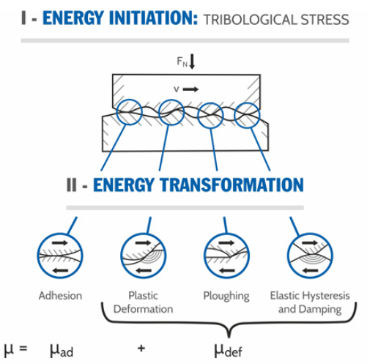
Obr. 1: Základní rozdělení mechanismů přeměny energie při tření materiálů.

Kromě těchto mechanismů má vliv na mechanizmus tření i teplota, při které ke tření dochází, nebo je třením dosahována.

Adheze a deformace
Adheze a deformace patří mezi dva faktory, které přispívají k tření mezi dvěma suchými povrchy při jejich vzájemném pohybu. Na Obr. 2 je uveden příklad dvou, poměrně drsných povrchů, s vyznačením lokálních oblastí, kde dochází k jejich vzájemnému kontaktu. Při zatížení dochází ke vzniku stop v některém nebo obou materiálů, případně dochází až ke studenému svařování jednotlivých oblastí. Je-li působící tangenciální adehzivní síla F_{a} dostatečná, dochází k porušování těchto spojů a vzájemnému klouzání povrchů a příspěvek adhezivního tření se zvyšuje (Obr. 2a).
Adhezí dochází k deformaci povrchu výrazně měkčího materiálu, který se stává v místech společného kontaktu plastickým a umožnuje studené svařování s výrazně tvrdším materiálem (Obr. 2b). Porušováním těchto lokalizovaných svarů dochází k navýšení adhezivní složky tření. Kromě tohoto dochází v měkčím z materiálů ke vzniku charakteristických stop, je nutné tak uvažovat i deformační složku síly EF_{d}.
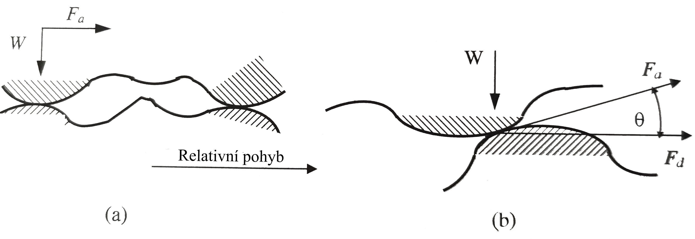
Obr. 2: Adhezivní a deformační efekt

Za předpokladu, že jednotlivé adhezivní a deformační síly společně příliš neinteragují a jejich vzájemný úhel θ je velmi malý, tak celková třecí síla odpovídá R 2:
R 2

Adhezivní tření
Uvažujeme-li postupné zatěžování otíraných materiálů, tak zprvu dochází k interakci mezi nevyššími oblastmi obou materiálů, které vede ke vzniku charakteristických stop v měkčím z dvojice materiálů. Zvýšením zatěžující síly dojde k zvýšení kontaktní plochy vlivem plastického deformování původně vyšších oblastí, což nově umožňuje i kontakt s původně nižšími oblastmi, které se začínají nejprve jen elasticky deformovat. Po dosažení plného zatížení dochází u plasticky se deformujících oblastí k studenému svařování a vzniku poměrně silných adhezivních spojů. V souvislosti s tímto typem tření se zavádí koeficient adhezivního tření µ_{a}, který je zpravidla závislý na tvrdosti materiálu a maximální hodnotě smykového napětí materiálu. Hodnota tohoto koeficientu se však nemění se zatížením ani rychlostí tření.
Jestliže koeficient adhezivního tření µ_{a} je závislý na materiálových vlastnostech, pak by měl vždy odpovídat měkčímu z dvojice materiálů. Při záměně tvrdšího materiálu za jiný, opět tvrdší, by tak nemělo dojít ke změně hodnoty tohoto koeficientu. Tento předpoklad však není splněn v reálných podmínkách, neboť povrch nového materiálu může obsahovat film ochranných oxidů, karbidů nebo je neobsahuje vůbec (například ve vakuu) a podobně.

Deformační tření
Na mikroskopické úrovni dochází k deformačnímu tření v místech zaklesnutí jednotlivých vystupujících oblastí obou interagujících materiálů. Další pohyb je pak umožněn pouze, dojde-li k mechanickému porušení těchto momentálních spojení vlivem lokálního rozmáčknutí a jejich přesunutí. Tento efekt je u kovových materiálů z makroskopického hlediska však zanedbatelný v porovnání s tvorbou rýh v měkčím z dvojice materiálů. K tomuto efektu dochází například i při vniknutí tvrdých částic do oblasti vzájemného kontaktu dvou materiálů a zvýšení intenzity opotřebení měkčího z nich.
Tvorba charakteristických rýh v měkčím z dvojice materiálů je z hlediska příspěvku k celkovému tření významně menší, ačkoliv není zanedbatelná.

Valivé tření - elastické valivé tření
Tento typ tření je typický pro všechny druhy obráběcích přístrojů, kde dochází k rotačnímu pohybu. Mezi typické příklady kde se uplatňuje valivé tření, a kde je nutné minimalizovat třecí účinek, jsou různá ložiska. Při pohybu tělesa po materiálu se uvažuje pouze částečná ztráta energie vlivem deformačních procesů v elastické oblasti. Koeficient valivého tření se zvyšuje se zvyšujícím se zatížením a zmenšujícím se poloměrem zakřivení tělesa. Příkladem jsou tak například kolečkové brusle, jejichž kolečka mají poměrně vysoký koeficient valivého tření například v porovnání s kolem motocyklu. Koeficient valivého tření vzrůstá také s klesající tvrdostí materiálů a délkou dráhy.

Valivé tření - tažné valivé tření
Je kombinací dvou jevů, kdy na okraji pohybujícího se tělesa ve směru působení síly dochází k mikroklouzání/mikrotečení materiálu, zatímco na opačné straně se jedná čistě již o otáčení. Uvedené se dá například popsat na příkladu řemenu nataženém mezi hnací a poháněnou hřídelí s různými průměry. Hnací hřídel s menším průměrem se otáčí vyšší rychlostí při současném tlačení řemenu vpřed což je doprovázeno jeho mikroklouzáním. Na druhou stranu poháněná hřídel s vyšším průměrem se otáčí pomaleji a řemen jí jen otáčí.

Tepelné efekty a jejich vliv na mechanismus tření
Nárůst teploty vlivem tření je možné pozorovat u velkých objektů s velmi hladkými povrchy při jejich vzájemném tření, případně u malých součástek na úrovni dotyku třecího tělesa a samotného povrchu, který je s ním v kontaktu. Při tření dochází k silně lokalizovanému vzrůstu teploty u jednotlivých výškově rozdílných oblasti bez významnějšího ohřevu jádra materiálu. Následně dochází k téměř okamžité disipaci tepla do objemu materiálu a tento děj bývá označován též jako teplotní záblesk, kdy rychleji pohybující se objekt je zdrojem tepla pro pomaleji se pohybující. V případech, kdy dochází k vzájemnému tření s vysokou vzájemnou rychlostí a velmi malou amplitudou pohybu, může docházet v otěrové oblasti k reakcím s plynnými složkami prostředí. Příkladem tak může být tvorba oxidických produktů v této stopě.

Opotřebení
Opotřebení je viditelným následkem vzájemného tření dvou povrchů, se kterým se setkáváme každý den. Příkladem může být například větrná eroze půdy, opotřebení bot ve smyslu ošoupání podrážky či přetržení tkaniček. Hlavním znakem opotřebením je rostoucí úbytek povrchu jednoho ze dvou o sebe se otírajících materiálů. Jedná se o důsledek působících třecích sil, jejichž velikost je dána povrchovou drsností obou materiálů. Z hlediska použitelnosti je nutné opotřebení minimalizovat, což se nejčastěji provádí vložením kapalného lubrikantu, který oddělí jednotlivé povrchy a sníží tření. Příkladem je tak automobil, kde je v některých případech nutné omezovat tření, zejména jedná-li se o motorové součástky. Naopak u brzdového systému je silně žádoucí, aby koeficient smykového tření byl velmi vysoký u brzdových destiček a tyto plnily svou funkci.
Opotřebení třením mezi dvěma materiály je možné rozdělit na adhezivní, abrazivní, únavové, korozní a vibrační opotřebení (Obr. 3). Kromě uvedených existují i erozivní a kavitační opotřebení, která zde však nebudou uvažována, neboť k nim dochází jiným způsobem než při kontaktu dvou povrchů.
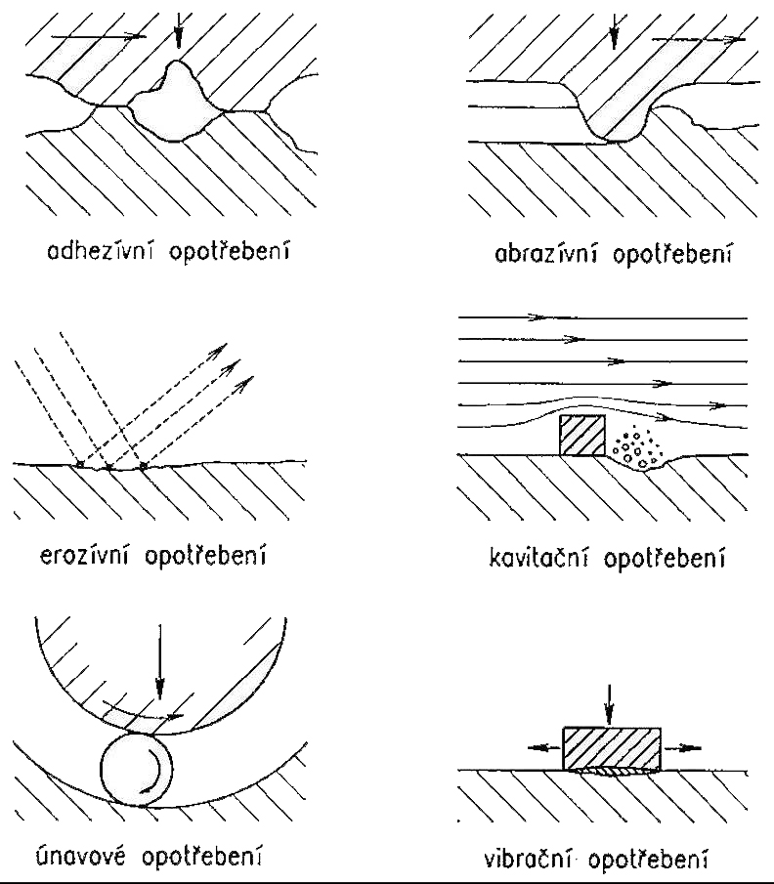
Obr. 3: Schématické znázornění jednotlivých typů opotřebení

Adhezivní opotřebení
Princip adhezivního opotřebení vychází částečně z adhezivního tření, jak bylo naznačeno výše. Vycházíme-li ze zjednodušeného předpokladu, že jednotlivé výstupky na dvou materiálech můžeme nahradit polokulovitými objekty, pak při dostatečném zatížení dochází k plastické deformaci měkčího z obou materiálů. V některých případech pak může docházet i ke studenému svařování těchto výstupků (měkký materiál se „navaří“ na tvrdší), jejichž spoje musí být následně přerušeny, mají-li se tyto dva povrchy pohybovat po sobě. Jestliže je tento studený svar slabý, dochází k jeho prasknutí na rozhraní mezi výstupky a celkové opotřebení je tak téměř nulové. Toto okamžitě vyvolává otázku, zda na kovech obvykle přítomné oxidy snižují tření oslabením nově vzniklého studeného svaru, který se snadněji poruší.
V případech, kdy dojde k porušení nově vzniklého studeného svaru v místě měkčího a plastičtějšího materiálu, je tento fragment unášen v otěrové stopě a může například intenzifikovat samotné opotřebení. V řadě případů se tak adhezivní opotřebení u materiálů s oxidickou vrstvou z počátku procesu sníží, nicméně přítomné oxidické produkty se následně začínají podílet a intenzifikují abrazivní opotřebení. V rámci adhezivního opotřebení je objem opotřebeného materiálu:
- úměrný délce vzájemného pohybu;
- úměrný použitému zatížení;
- nepřímo úměrný tvrdosti měkčího materiálu.

Bod č. 2 však platí pouze pro velmi malé zatížení, při jehož překročení dochází k intenzivnímu nárůstu rychlosti opotřebení. Adhezivnímu opotřebení se dá předcházet lubrikací jednotlivých povrchů, které snižuje nadměrné studené svařování a tedy i hodnotu koeficientu smykového tření.

Abrazivní opotřebení
Abrazivní opotřebení je v porovnání s předchozím typem poškození výrazně závažnějším typem, zejména je-li dosaženo dostatečné hloubky průniku poškozujícího tělesa. Příčinou je vznik hlubokých rýh v měkčím z obou materiálů působením tvrdšího tělesa. Přítomné tvrdé částice dále poškozují materiál a intenzifikují abrazivní složku opotřebení.
V rámci abrazivního opotřebení rozlišujeme dva typy poškození, poškození měkčího z materiálů tvrdým tělesem (označováno jako two-body abrassion, viz Obr. 4), nebo jako abrazi částicemi, které uvíznou mezi dvěma tělesy (three-body abrassion). Příkladem two-body abraze je například lžíce bagru, která je opotřebovávaná nakládaným materiálem. Kuličkové ložisko, do kterého se dostaly částice brusiva (například v metalografické brusce), je příkladem three-body abraze.
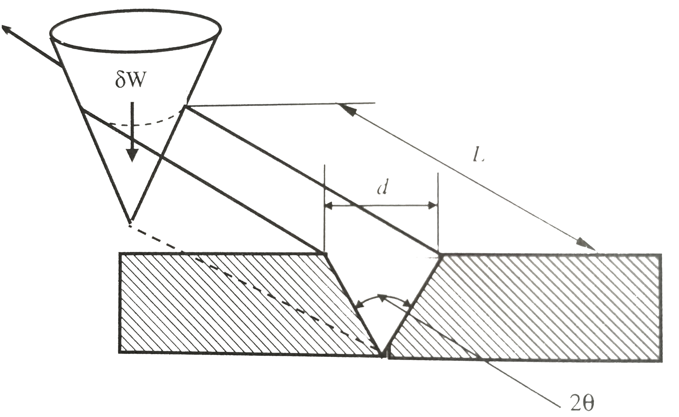
Obr. 4: Příklad abrazivního opotřebení zobrazující vzniklou rýhu idealizovaných rozměrů

Hodnotu abrazivního otěru vztaženou na jednotku délky je možné stanovit dle R 3:
 | 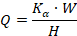 | R 3

kde K_{α} je empiricky stanovený tvarový faktor částice působící poškození, W je zatížení a H je tlak působící na plochu tělesa ve směru pohybu (obvykle je tomuto zatížení vystavena pouze polovina tělesa).

Únavové opotřebení
Únavové opotřebení je možné rozdělit z hlediska oblasti, na kterou se zaměříme, na makroskopické a mikroskopické.

Makroskopické únavové opotřebení
Při cyklickém zatěžování dvou materiálů v kontaktu dochází ke vzniku charakteristických stop opotřebení vlivem únavy. Typickým příkladem jsou kuličková ložiska, kdy každá z jednotlivých kuliček je proměnlivě namáhána při jejich pohybu. V rámci ideálního provozu jsou jednotlivé elementy tohoto ložiska namáhány v elastické oblasti, a tedy by nemělo docházet k jejich opotřebení. V reálném provozu však po velkém počtu opakování dochází ke vzniku opotřebení, jejíž příčinou je materiálová nehomogenita. K tomuto poškození dochází i v případech, kdy drsnost povrchů obou dotýkajících se těles je velmi nízká a tělesa jsou zatěžována pod mezí kluzu. Již z výroby přítomné inkluze a mikrotrhliny na povrchu materiálů tak rostou, až může dojít k jejich vylomení a intenzifikaci abrazivní složky opotřebení těmito částicemi. Příčinou jsou tedy výrobní vady přítomné v materiálech.

Mikroskopické únavové opotřebení způsobené klouzáním
Mikroskopické únavové opotřebení je lokalizováno na oblasti vzájemného kontaktu výstupků obou materiálů, u kterých dochází vlivem vzájemného pohybu v podpovrchových vrstvách k smykovému namáhání. V místech těchto kontaktů dochází k vzniku mikrotrhlin. Příkladem jsou například ozubená kola, která do sebe těsně zapadají a kombinují klouzání s otáčením zároveň. Typickým znakem jsou pak malé důlky přítomné na okrajích ozubených kol. Na rozdíl od makroskopického únavového opotřebení dochází v tomto případě k plastické deformaci jednotlivých výstupků a porušování vznikajících lokálních svarů. Opakováním těchto dějů dochází ke vzniku trhlin až následnému prasknutí součástky. Cyklické opakování tohoto děje je zobrazeno na Obr. 5.
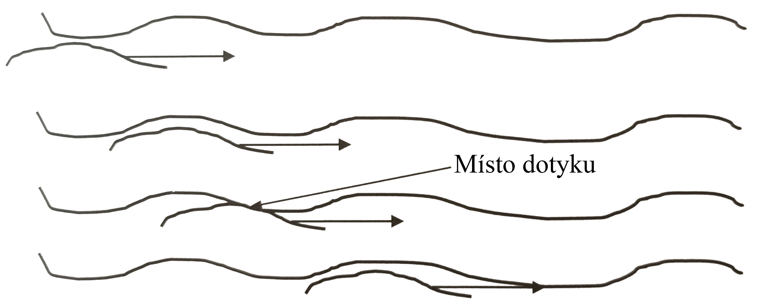
Obr. 5: Schématické znázornění cyklického únavového opotřebení (spodní, rychleji se pohybující materiál se opakovaně dotýká horního).

Korozní opotřebení
Ke koroznímu opotřebení dochází v případech vzájemného kontaktu dvou povrchů obsahujících korozní produkty, k jejichž vzniku došlo z důvodu vystavení těchto materiálů koroznímu prostředí. Mezi nejběžnější korozní média patří vzduch, který na povrchu většiny kovů a jejich slitin umožňuje vznik velmi tenké oxidické vrstvy, v některých případech nazývané jako pasivní vrstva, která se velmi rychle obnovuje. Odstraňování této vrstvy otěrem je označováno jako korozní opotřebení.
Tento typ opotřebení je velmi nebezpečný zejména pro ocelové konstrukce, především pak při jejich vystavení působení mořské vody. Uvedené konstrukce jsou oslabovány a dochází u nich ke vzniku trhlin v důsledku kombinace působení nárazů mořských vln a korozního napadení zejména na rozhraní voda/vzduch. Tato situace je velmi nebezpečná a je nutné ji řešit již od samotného počátku použitím materiálů odolných koroznímu napadení v mořské vodě.
Přítomnost oxidů na povrchu materiálů může být v některých případech žádoucí, zejména pak v okamžicích, kdy je očekáván vznik studených svarů, které jsou tímto oslabovány. Tato situace je však komplikována tím, že dochází k odstraňování oxidických filmů, které se nestíhají obnovovat, vzniku podpovrchových trhlin a jejich vnitřní oxidaci což vede ke zvýšení intenzity únavového opotřebení iniciovaného korozním napadením. Řešením je vyvážené použití vhodných aditiv, které ochraňují následně povrch materiálu před vlivy prostředí.
Vibrační koroze
Je formou opotřebení, ke kterému dochází v případě dvou materiálů, které vůči sobě konají cyklické tangenciální pohyby s velmi malou amplitudou. Nejčastěji k tomuto opotřebení dochází na vzduchu například u nedostatečně dotažených šroubů, které jistí jinak vibrující součástky. Během opotřebení dochází ke vzniku částic, které dále intenzifikují opotřebení (jedná-li se například o tvrdé oxidické částice). V případech, kdy se jedná o slitiny železa, dochází ke vzniku polykomponentních oxidů, zejména na bázi Fe, které jsou zpravidla nápadně zbarvené do červené/černé barvy. Toto umožňuje rychlou identifikaci příčiny poškození. Shodně jako v předchozích případech i zde dochází ke kombinaci několika typů mechanismů opotřebení.

Zařízení pro tribologické zkoušky
Z hlediska materiálových vlastností je nutné znát u materiálů koeficienty smykového tření a opotřebení. Za tímto účelem se materiály testují řadou metod, které je možné od sebe rozlišit pomocí vzájemného pohybu testovacího tělesa a testovaného materiálu. Jedná se zejména o experimentální uspořádání označované jako Pin-on-disc, Pin-on-slab, Pin-on-ring, Ring-on-disc, Ring-on-ring a Four-ball a další metody (viz Obr. 6). Kombinací těchto metod s možností měnit podmínky a provádět testy například za vysoké nebo naopak nízké teploty, s přítomností lubrikantu, pro velmi vysoké kluzné rychlosti, v přítomnosti korozního prostředí a mnoho dalších, je tak v současnosti známo více než 240 různých typů těchto zařízení. Tato se tak snaží co nejvíce věrohodně simulovat podmínky, kterým mohou být testované vystaveny v běžném provozu.
a) | b) | c)
d) | e) | f)
Obr. 6 Základní testovací uspořádání testů pro tribologii zobrazující: a) lineární Pin-on-Disc; b) rotační Pin-on-Disc; c) Block-on-Ring; d) Ring-on-ring; e) Four-ball testovací uspořádání

Každé z těchto možných uspořádání poskytuje různé výsledky, mezi které patří obecně součinitel tření (statický, dynamický), rychlost opotřebení a otěruvzdornost. Obecně u těchto zařízení dochází k ovlivnění výsledků zejména volbou materiálu zkušebního tělesa a jeho geometrie, rychlostí pohybu, přítlačnou silou, drsností povrchů a jeho stavem a dalšími.

Parametry ovlivňující tribologické testy
Vliv materiálů zkušebního tělesa
Materiál zkušebního tělesa bývá zpravidla volen s ohledem na samotnou zkoušku. V případech, kdy je potřeba stanovit pouze základní tribologické vlastnosti, jsou používány vysoce tvrdé materiály, mezi které patří například korund, rubín ale také materiály na bázi karbidů W nebo Ti. Z hlediska ceny bývají pro tato měření velmi často používána ocelová tělesa, nicméně u těchto dochází k velmi rychlému opotřebení a ovlivnění samotné zkoušky například intenzifikací abrazivní složky otěru.
V některých případech je důležité simulovat reálné provozní zatížení a z tohoto důvodu jsou pak používány takové kombinace materiálů, které nejvíce věrně simulují samotné reálné podmínky. Příkladem tak mohou být například kombinace keramických těles působících na ocelové materiály napodobující například kontakt rychlořezného nástroje opatřeného TiAlN povlakem s obráběnou ocelí.

Rychlost pohybu
Rychlost pohybu určuje případné zahřívání vzorku v oblasti vzniklé stopy. Lokální zvýšení teploty zejména v případě rotačního uspořádání umožňuje plastickou deformaci materiálu, jeho možné adhezivní ulpívání, případně dochází ke koroznímu opotřebení vlivem oxidace materiálu v místech kontaktu se zkušebním tělesem.Drsnost povrchů
Drsnost povrchů obou materiálů (vzorku i tribologického tělesa) je podstatným parametrem, který může následně významně ovlivnit výsledky těchto testů. Je vysoce žádoucí, aby oba materiály měly přibližně shodné hodnoty drsnosti, ideálně a
by byly v obou případech leštěné/lapované. V reálných podmínkách tyto situace často nenastávají a výsledky stanovené v laboratorních podmínkách mohou dosahovat odlišných hodnot. Z tohoto důvodu je drsnost povrchu jedním z parametrů, které se obvykle uvádí společně s výsledky tribologických měření.
Zadání práce
Seznamte se s tribometrem dle pokynů vedoucích práce. Vyleštěte připravený vzorek, u kterého následně stanovte hodnotu povrchové drsnosti Ra. U vzorku proveďte některý z možných tribologických testů a zhodnoťte vliv proměnlivých parametrů (zatížení, rychlost posunu tělesa po vzorku, celkovou dráhu, vliv lubrikantu) na hodnoty koeficientu smykového tření a celkový objemový otěr. Stanovte mechanismus opotřebení materiálu.
rotokol obsahuje:
Krátké shrnutí teoretických poznatků týkajících se tribologie, experimentální podmínky a dále výsledky měření. Protokol je nutné odevzdat (odeslat na určený email) do týdne od absolvování laboratorní práce.

